2.3 Реализация. Тестирование. Применение

2.3.1 Описание программного средства

Информационный портал "Зроблена у Беларуси" — это веб-ресурс, созданный для популяризации и изучения промышленности Республики Беларусь. Портал предоставляет пользователям доступ к обширной информации о белорусских заводах. Основная цель проекта — способствовать развитию интереса к местной промышленности, поддерживать предпринимателей и информировать общественность.

Основные возможности и функции информационного портала «Зроблена у Беларуси»:

Главная страница:

* содержит кнопку «Карта», позволяющую перейти на интерактивную карту Беларуси.

Интерактивная карта:

* отображает предприятия с помощью геолокационных меток.
* Позволяет пользователям изучать подробную информацию о заводах, кликнув на метку;
* Кнопка -Модуль «Админ панель» предназначен для управления данными портала.

Функции администратора:

* добавление новых записей о заводах и предприятиях(описание, контакты и расположение);
* редактирование текущих записей,
* удаление записей

Функции пользователя:

* Добавление записей:

**2.3.2 Функции и элементы управлении**

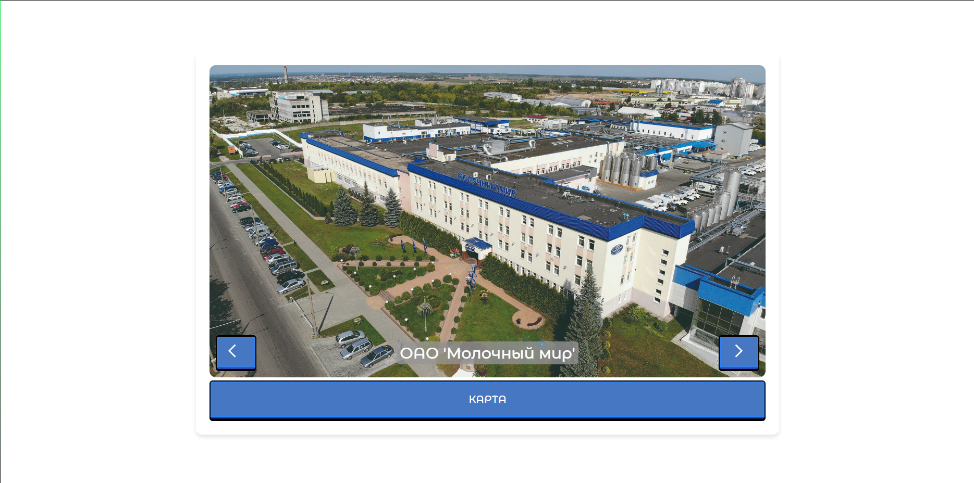

**Рисунок 2.3.1.2 – «Главная»**

После нажатия на кнопку, пользователь попадает на интерактивную карту Беларуси, где он может исследовать различные регионы и города

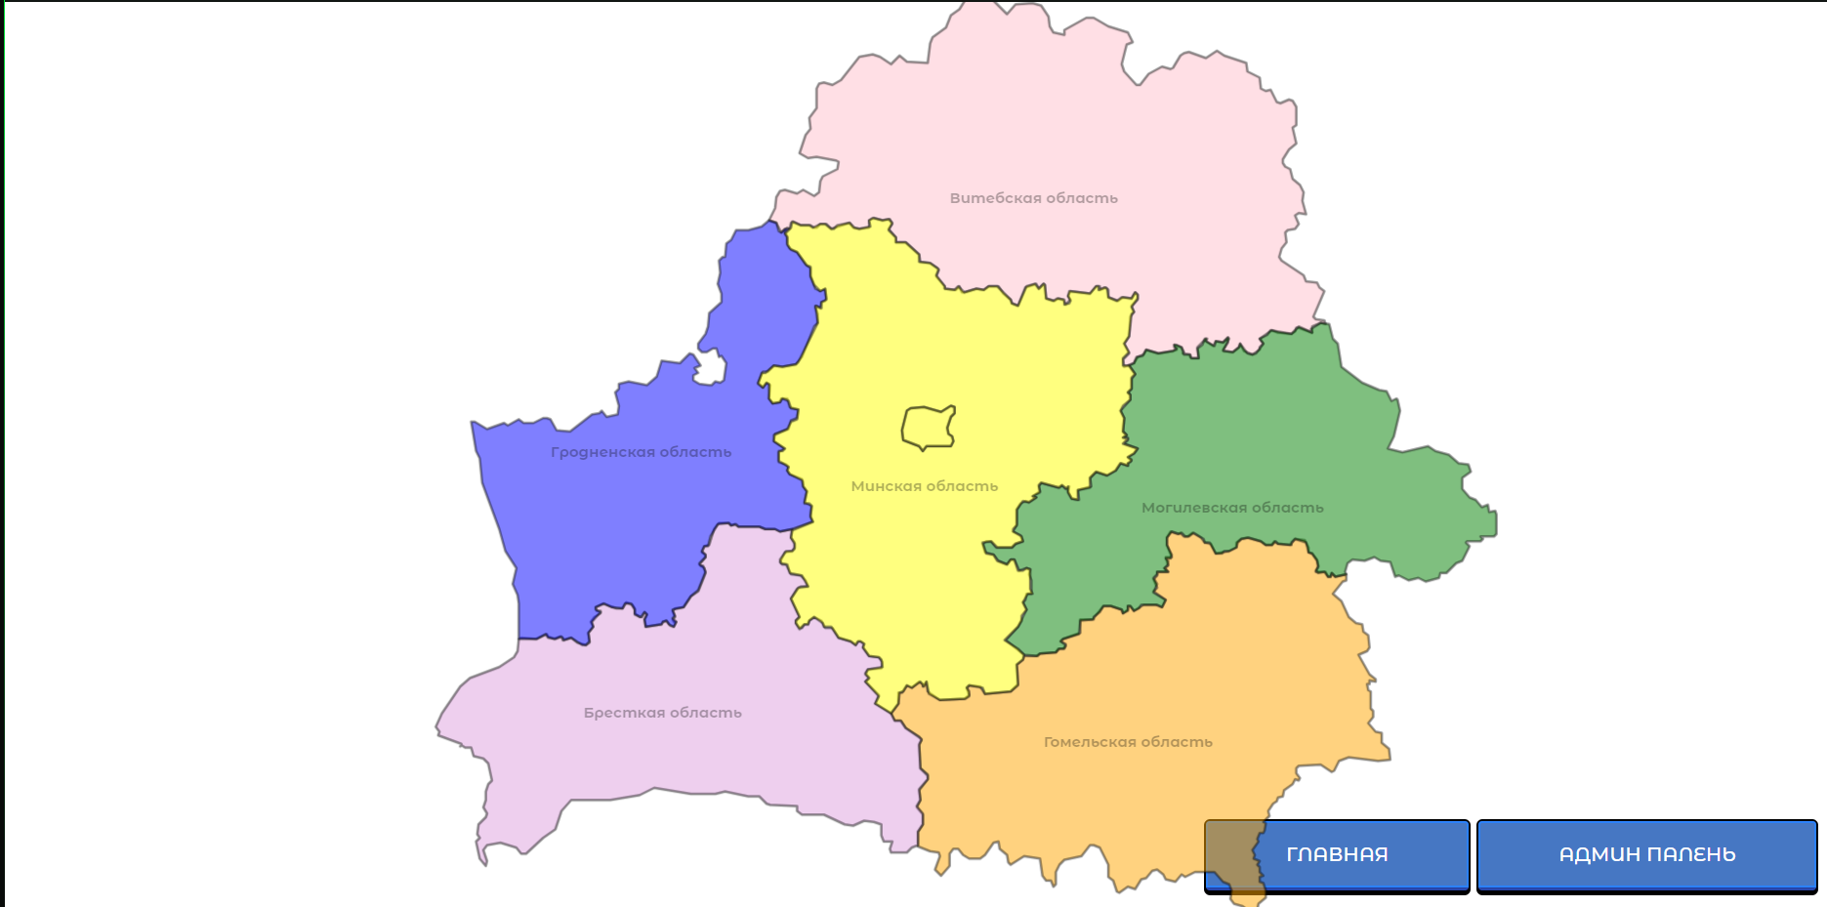

**Рисунок 2.3.1.2 – «Карта»**

При нажатии на кнопки «Админ панель» пользователь переходит в «Каталог», где находится список добавленных предприятий. В каталоге пользователь может перейти на выбранное предприятие, а также удалить его.

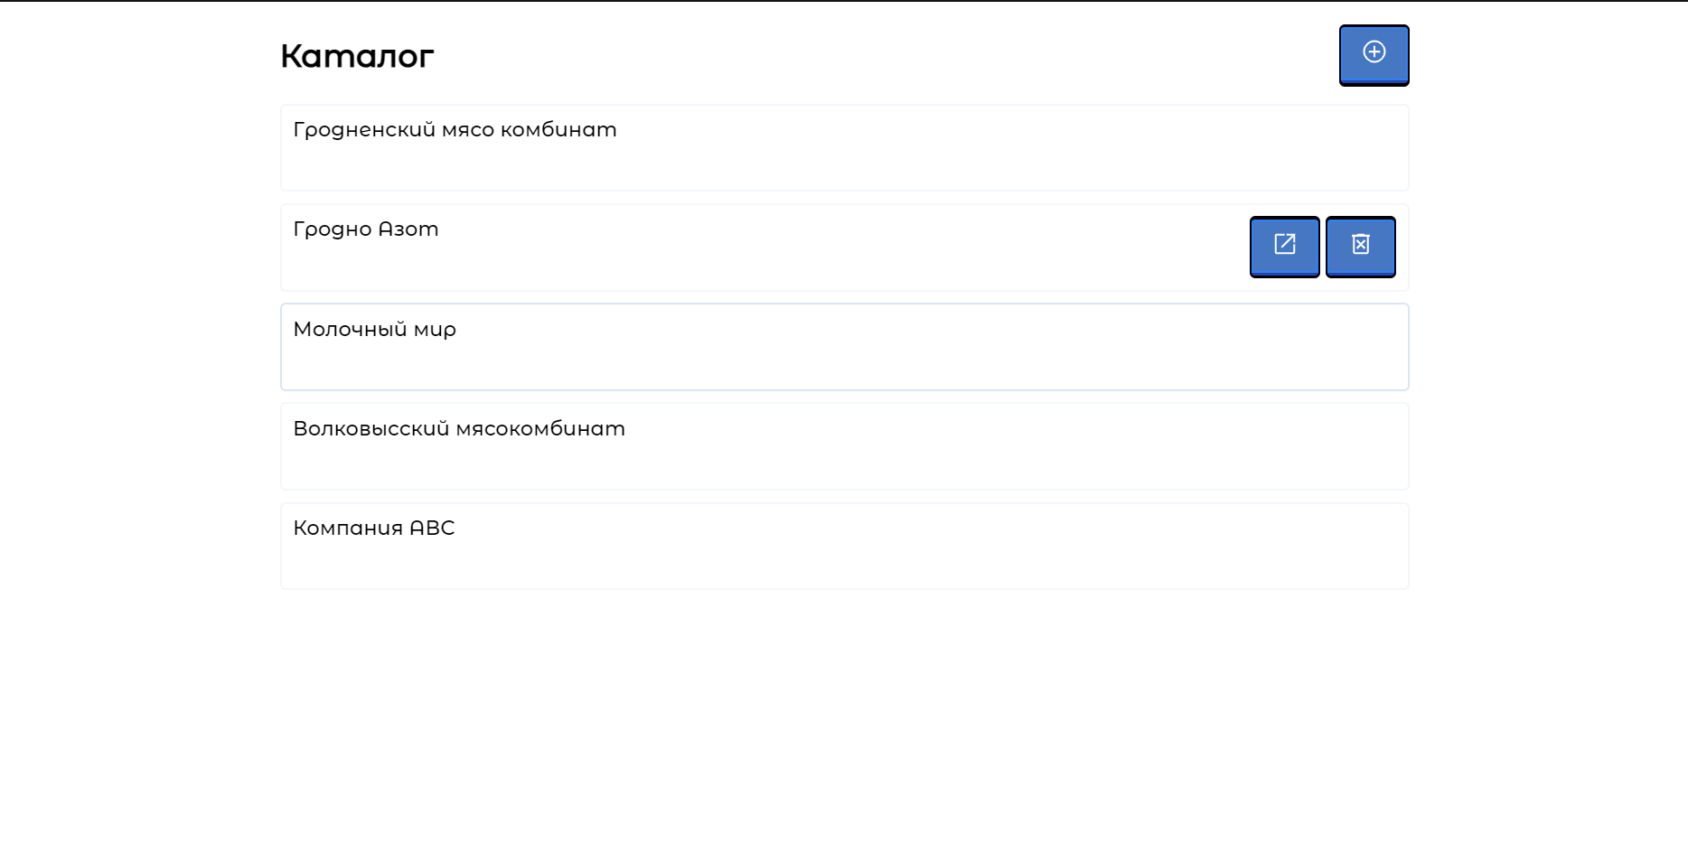

**Рисунок 2.3.1.2 – «Предприятия»**

Нажав плюс в верхнем правом углу на странице «Каталог» пользователю открывается страница создания карты предприятия. В начале создания пользователю предлагается на выбор добавить дополнительную информацию в виде разделов «Видеоролик» и «Достижения»

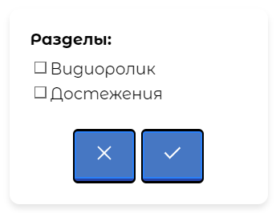

**Рисунок 2.3.1.3 – Разделы «Видеоролик» и «Достижения»**

Выбрав разделы пользователь переходит к заполнению карты предприятия.

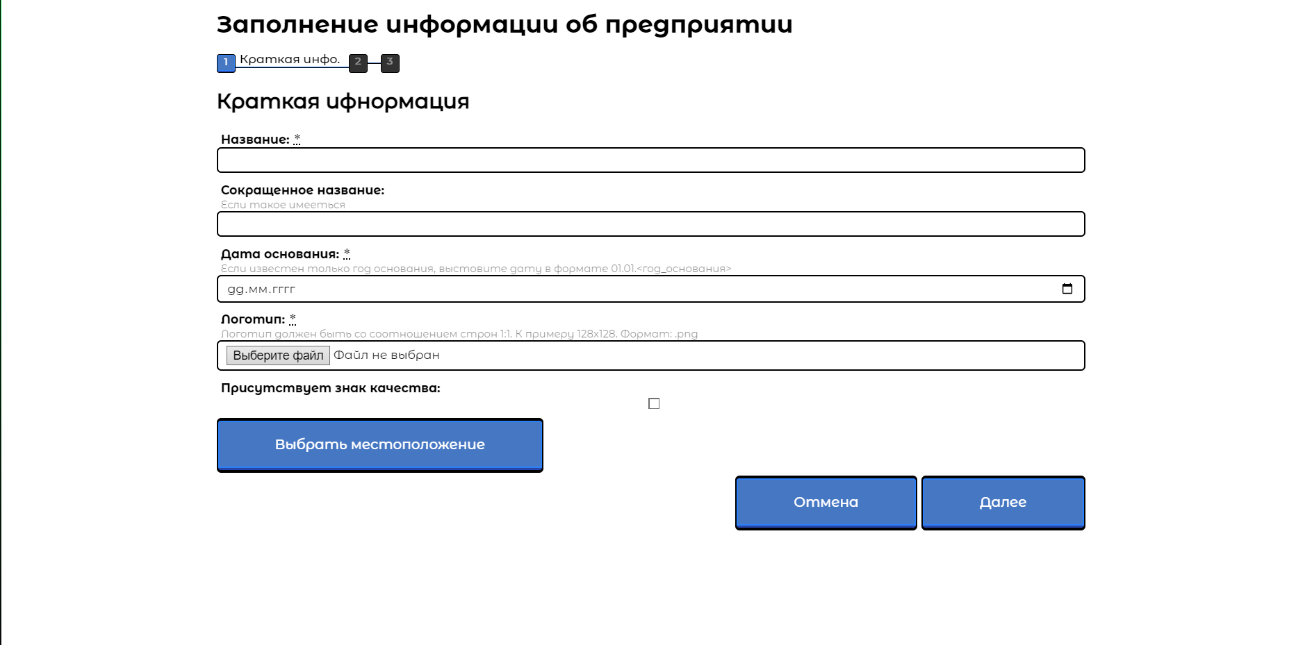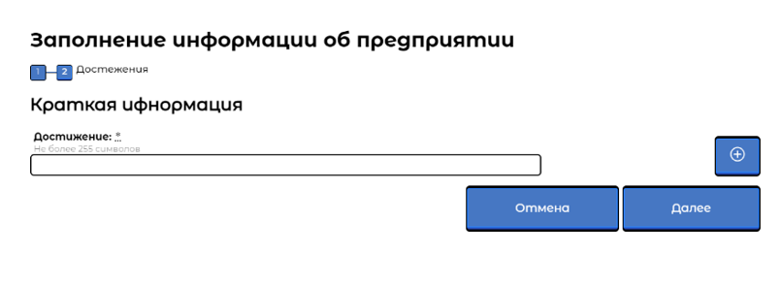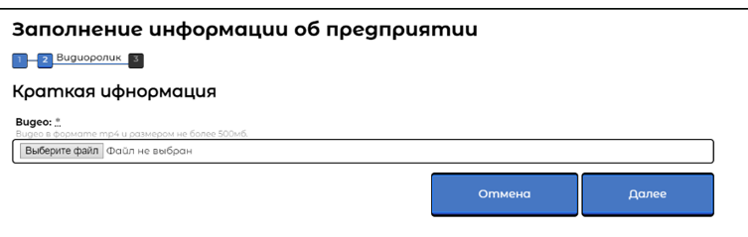

**Рисунок 2.3.1.4-2.3.1.6– «Предприятие»**

При не заполнение полей с информацией пользователю всплывает окно ошибка с указанием, какая строка не заполнена. Представлено на рисунке 2.3.1.7

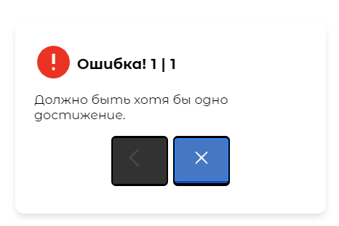

**Рисунок 2.3.1.7 – Окно ошибка**

При нажатии на выбранную область пользователь переходит к выбранной области, где представлена карта области с метками предприятий на карте.

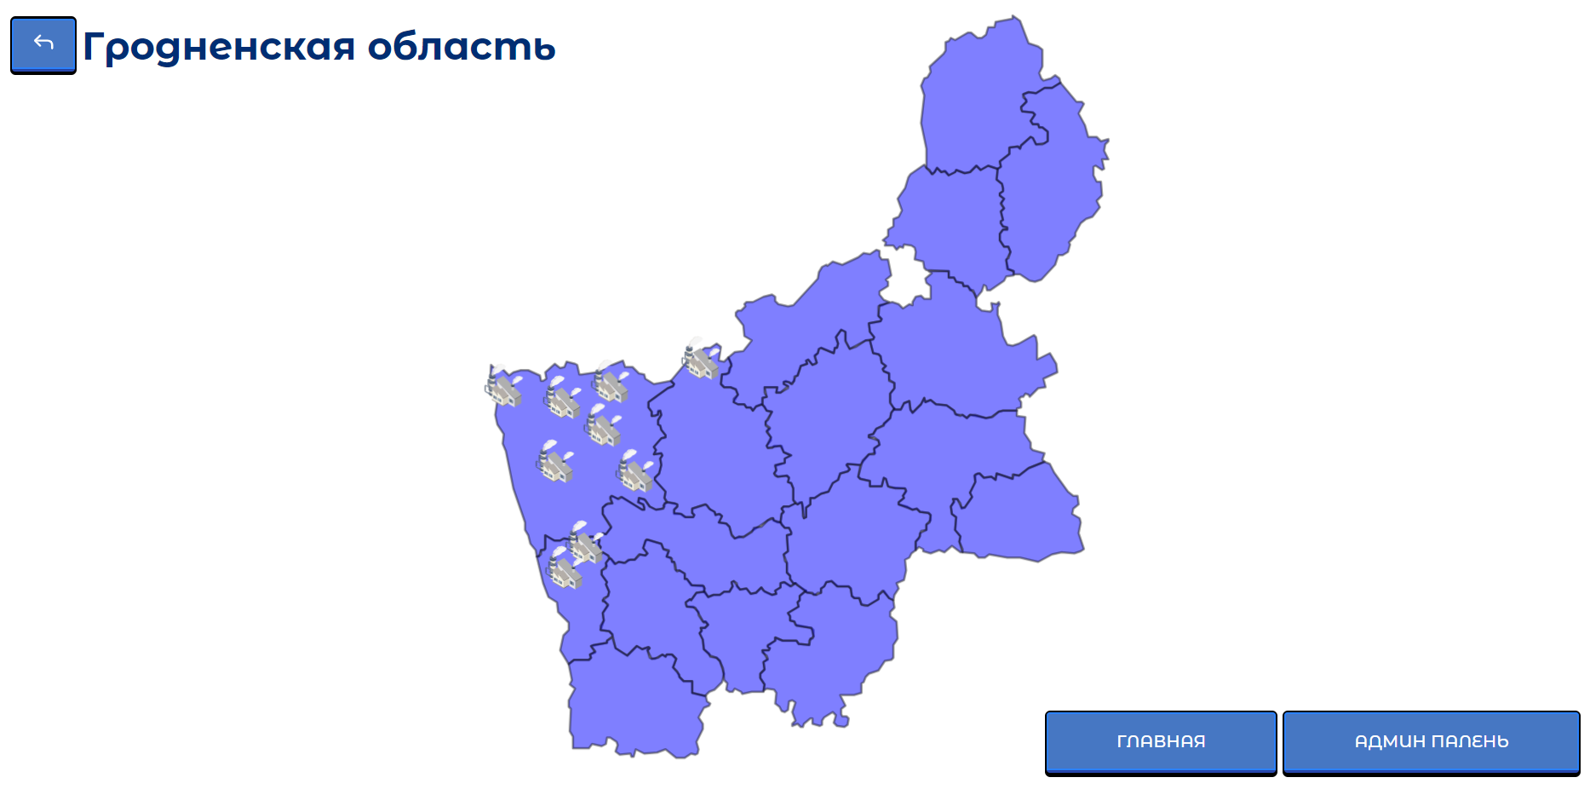

**Рисунок 2.3.1.8 – Карта области с метками предприятий**

Наведя курсор на метку предприятия сверху появиться сообщение с названием предприятия.

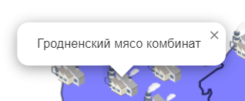

**Рисунок 2.3.1.8 – Сообщение с названием предприятия**

Нажав на выбранную метку пользователь переходит на карту предприятия с информацией о предприятии

Карта предприятия представлен на рисунке 2.3.1.9.

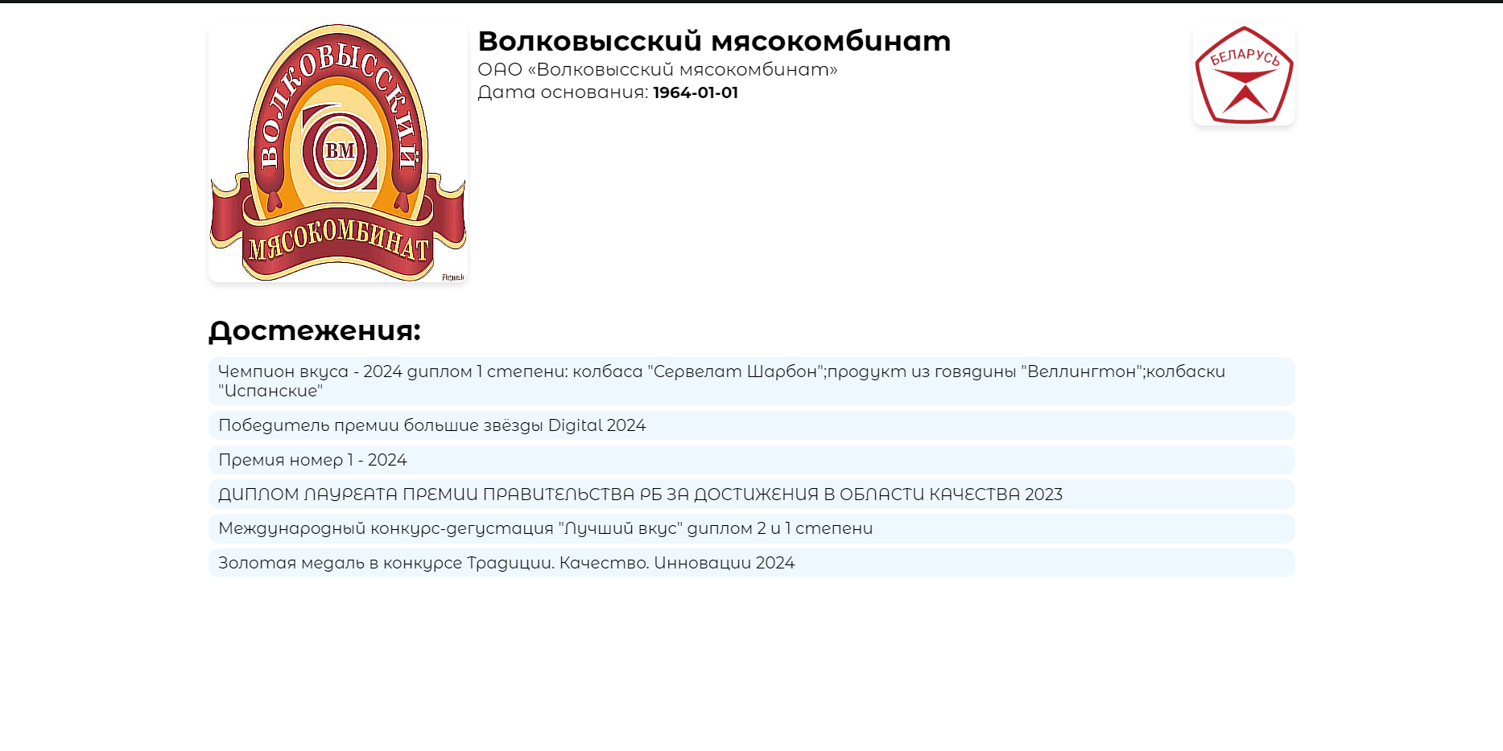

**Рисунок 2.3.1.9 – карта предприятия**

**Источник: собственная разработка**

**2.3.3 Тестирование программного обеспечения**

Тестирование  **–** это критически важный процесс на всех стадиях разработки программного обеспечения. Включает в себя проверку различных аспектов системы, чтобы убедиться, что все компоненты функционируют корректно и соответствуют поставленным требованиям. Однако важно понимать, что при наличии тщательно разработанных и выполненных тестов невозможно с абсолютной уверенностью утверждать, что программа будет работать стабильно и правильно.

**Таблица 2.3.3.2 – График тестирования**

|  |  |  |  |  |  |
| --- | --- | --- | --- | --- | --- |
| № | Тестовый случай | Выходные данные | Ожидаемый результат | Фактический результат | Результат тестирования |
| 1 | Проверка перехода с главной страницы на карту | Нажать на кнопку «Карта». | Переход на интерактивную карту | Переход на интерактивную карту | Тест пройден |
| 2 | Отображение предприятий на карте. | Перейти вы область. | На карте отображены метки предприятий | На карте отображены метки предприятий | Тест пройден |
| 3 | Проверка отображения детальной информации о предприятии. | Кликнуть по метке предприятия | Переход на страницу предприятия. | Переход на страницу предприятия. | Тест пройден |
| 4 | Заполнение карты предприятия. | Некорректные данные | Уведомление об ошибке | Уведомление об ошибке | Тест пройден |
| 5 | Заполнение карты предприятия. | Корректные данные | Создание карты предприятия | Создание карты предприятия | Тест пройден |
| 6 | Проверка удаления информации о предприятии | Нажать кнопку удаления | Предприятие удалено | Предприятие удалено | Тест пройден |
| 7 | Проверка работы кнопки «Главная» на карте | Нажать кнопку «Главная» | Пользователь возвращается на главную страницу. | Пользователь возвращается на главную страницу. | Тест пройден |
| 8 | Проверка подсказки над меткой предприятия. | Наведение курсора на метку предприятия. | Появилась подсказка. | Появилась подсказка. | Тест пройден |

Источник: собственная разработка

**Таблица 2.3.3.3 – Расписание проведения тестирования**

|  |  |  |  |
| --- | --- | --- | --- |
| ФИО | Дата | Описание | Длительность, час |
| Шмат Яна  Шмат Роман | 03.11.2024 | Выполнение тест-кейсов | 3 |
| Шмат Яна  Шмат Роман | 03.11.2024 | Анализ выполнения тест-кейсов | 1 |
| Шмат Яна  Шмат Роман | 03.11.2024 | Повторное выполнение тест-кейсов | 1 |

Источник: собственная разработка